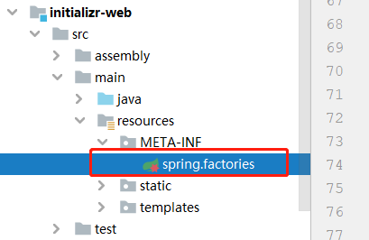

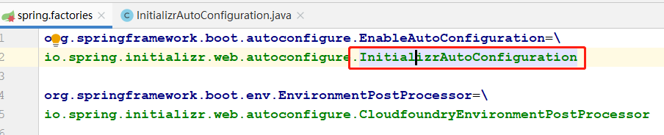

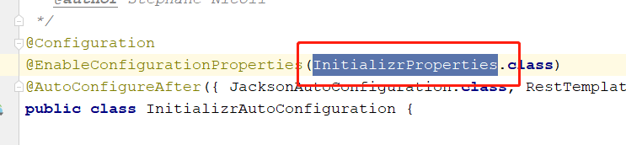

这里加载的主配置文件，在配置文件中可以配置自定义的依赖，比如：

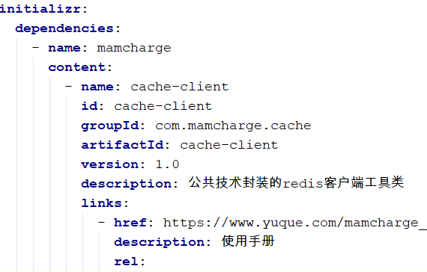

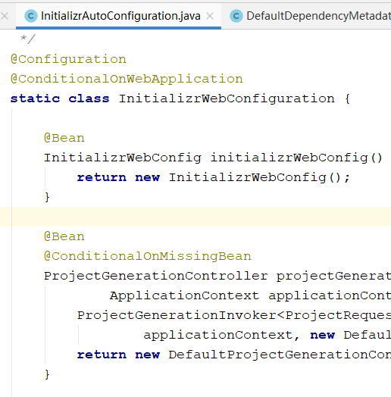

这是web接口相关的Controller配置类。

当收到生成project的请求的时候，会调用相关的web接口，比如：

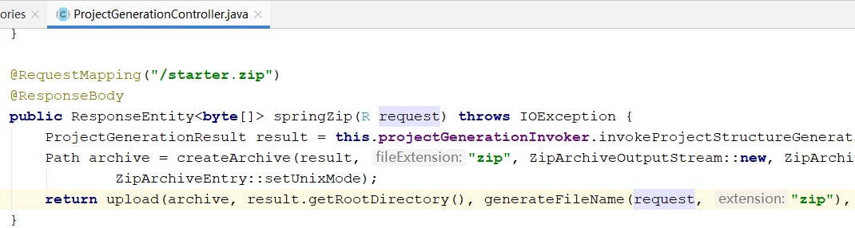

核心的处理在**this**.**projectGenerationInvoker**.invokeProjectStructureGeneration(request);

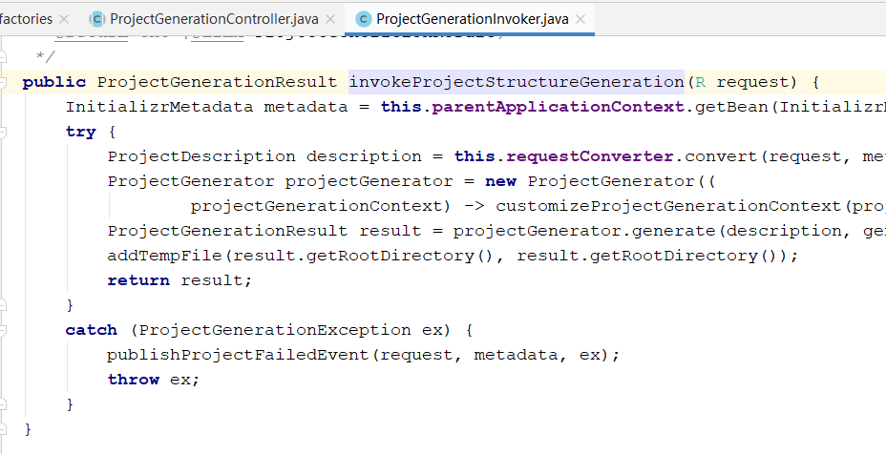

重点关注：

ProjectGenerationResult result = projectGenerator.generate(description, generateProject(request));

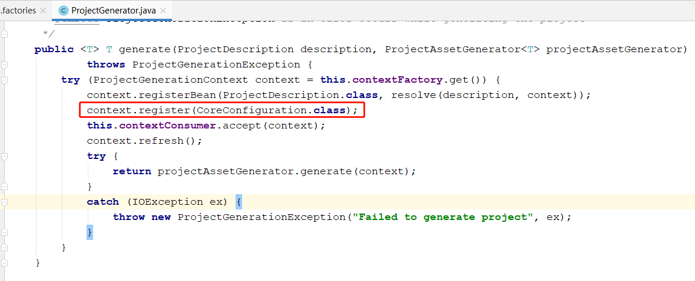

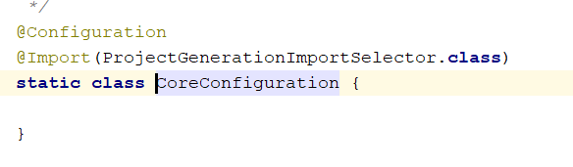

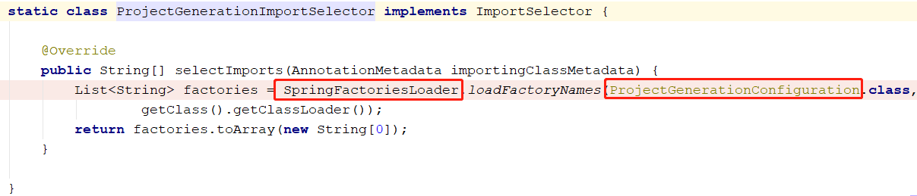

这里会加载spring.factories里面的以ProjectGenerationConfiguration为key的类，比如：

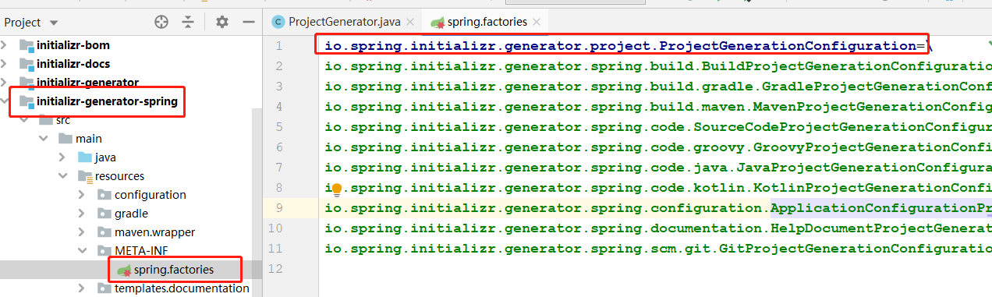

这里会把这些Configuration加载到Spring中。

注意：这里是延迟加载的，系统初始化的时候并不会加载这些配置类。

Register完成以后，继续往下走：

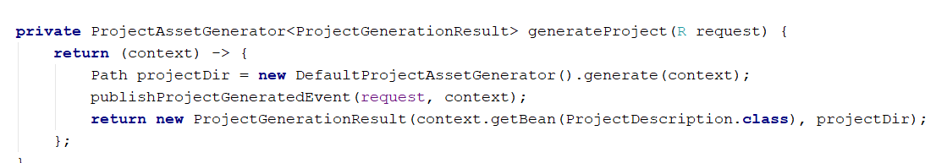

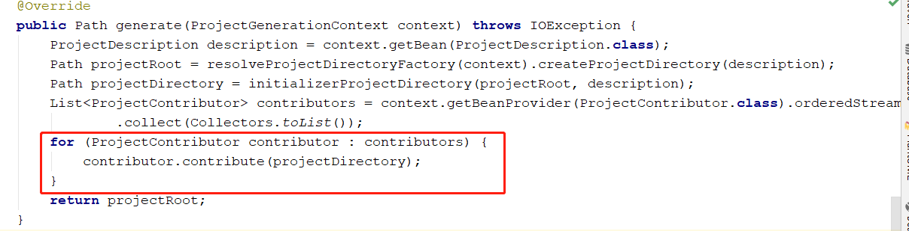

List<ProjectContributor> contributors = context.getBeanProvider(ProjectContributor.**class**).orderedStream()  
 .collect(Collectors.*toList*());

这里获取所有的contributors ，依次调用。contributor就是上面的CoreConfiguration加载的。每一个contributor负责生成部分内容，比如：

ApplicationPropertiesContributor就是负责生成application.properties,如果想生成别的内容，只需要自定义一个contributor就可以，一般都是在ProjectGenerationConfiguration注解的配置类中加载。